

**ACTIVIDAD DE APRENDIZAJE 14**

**“Modelamos formas bidimensionales para el cuidado de nuestra salud”**

|  |  |  |  |
| --- | --- | --- | --- |
| **ÁREA CURRICULAR: MATEMATICA** | | **DURACIÓN: 1 semana (20 al 24/07)** | |
| **CICLO: avanzado** | **GRADO: 1°** | | **UNIDAD: II** |

**ESTUDIANTE:**

|  |  |  |
| --- | --- | --- |
| **Competencia** | **Capacidad** | **Desempeño** |
| Resuelve problemas de forma, movimiento y localización. | Modela objetos con formas geométricas y sus transformaciones. | Describe las transformaciones de un objeto en términos de combinar dos a dos ampliaciones, traslaciones, rotaciones o reflexiones. |

**Ampliaciones y reducciones**

La rápida propagación del coronavirus en nuestro país y en el mundo, exigió a las autoridades dictar diversas medidas de prevención y protección para la salud de todos los habitantes. Por ejemplo, mediante el Minsa, el Gobierno exigió que el uso de mascarilla en espacios públicos sea obligatorio.

Estas medidas provocaron que miles de familias de nuestro país elaboren sus propias mascarillas, teniendo en cuenta la Resolución Ministerial N.° 135-2020, sobre los “requisitos del diseño y confección de mascarilla facial”, donde se encuentran las medidas específicas, el tipo de tela y propuesta del molde. Lo más importante en este caso es considerar el tipo de tela.

Aquí te presentamos el diseño de las piezas o moldes para el corte del cuerpo de dos tipos de mascarillas, que están representadas de **forma reducida**:

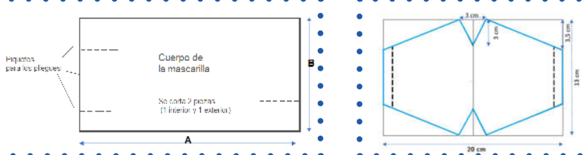

**Expresa lo que comprendes del término “reducida” o reducción**

**……………………………………………………………………………………………………………………..**

**Expresa lo que comprendes del término “ampliada” o ampliación**

**……………………………………………………………………………………………………………………..**

**Ampliaciones**

La ampliación de una figura, es una nueva figura, cuyos

lados tienen la medida de los lados de la figura original multiplicados todos por un mismo número.

**Reducciones**

 La reducción de una figura, es una nueva figura cuyos lados tiene por medida, la medida de los lados de la figura original divididos todos por un mismo número.

**¿Como reducir o ampliar figuras?**

1. A partir de la figura mostrada, realizar las transformaciones necesarias para que la figura obtenida:

a) Tenga el doble de las dimensiones de la figura original.

b) Tenga la mitad de las dimensiones de la figura original

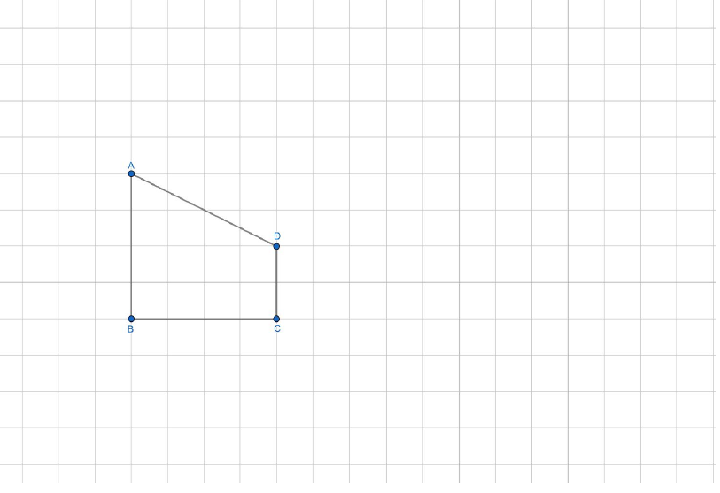

A2

**TAREA**

La siguiente imagen representa la modelación del molde de una mascarilla. En base a la modelación, reproduce el molde de la mascarilla, primero reducido a la mitad y luego ampliado al doble.

|  |  |  |  |  |  |  |  |  |  |  |
| --- | --- | --- | --- | --- | --- | --- | --- | --- | --- | --- |
|  |  |  |  |  |  |  |  |  |  |  |
|  |  |  |  |  |  |  |  |  |  |  |
|  |  |  |  |  |  |  |  |  |  |  |
|  |  |  |  |  |  |  |  |  |  |  |
|  |  |  |  |  |  |  |  |  |  |  |
|  |  |  |  |  |  |  |  |  |  |  |
|  |  |  |  |  |  |  |  |  |  |  |
|  |  |  |  |  |  |  |  |  |  |  |
|  |  |  |  |  |  |  |  |  |  |  |
|  |  |  |  |  |  |  |  |  |  |  |
|  |  |  |  |  |  |  |  |  |  |  |
|  |  |  |  |  |  |  |  |  |  |  |



                                        
                                        
                                        
                                        
                                        
                                        
                                        
                                        
                                        
                                        
                                        
                                        
                                        
                                        
                                        
                                        
                                        
                                        
                                        
                                        
                                        
                                        
                                        